Бюджетное профессиональное образовательное учреждение Омской области
«Седельниковский агропромышленный техникум»

Кроссворд на тему: «Карданная передача и мосты автомобиля»

Автор-составитель: Баранов Владимир Ильич
мастер производственного обучения
первой квалификационной категории

Седельниково село Омская область
2019-2020 учебный год
Для общего развития обучающихся, для проведения внеклассных мероприятий, викторин, выполнения внеаудиторной самостоятельной работы.

Кроссворд на тему: «Карданная передача и мосты автомобиля»

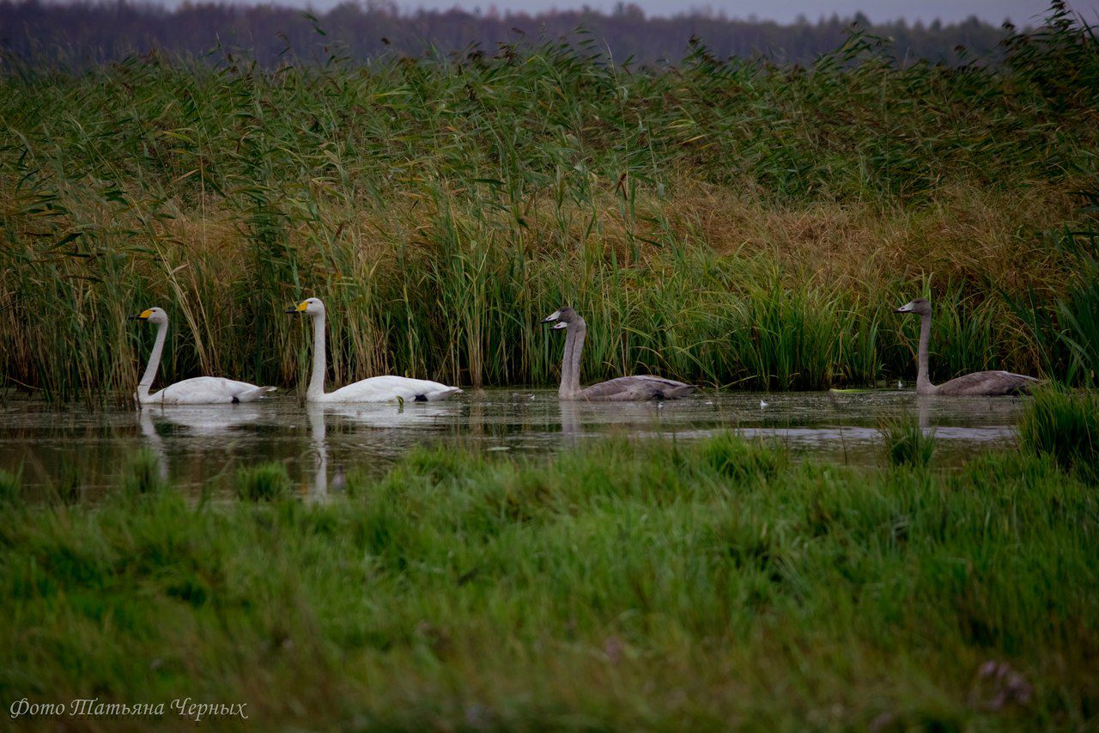
 |  |  |  | 1 |  |  |  | 11 |  |  |  | 12
 |  |  |  | 2
 | 3 |  |  |  |  |  |  |  |  | 4 |  |  |  |  | 13
 |  |  |  |  | 5 |  |  |  |  |  | 14
 | 6 |  | 15 |  |  |  |  |  |  |  |  | 7 | 16
 |  |  |  |  | 8
 | 9 |  |  |  |  |  |  |  |  | 10

Вопросы:
По горизонтали:
1 – деталь кулачкового дифференциала повышенного трения автомобиля ГАЗ – 66.
2 – деталь заднего моста автомобиля МАЗ – 5335.
3 – массовое собрание для обсуждения неотложных вопросов текущей жизни.
4 – обрезок доски.
5 – деталь переднего моста автомобиля.
6 – смазочное масло для двигателей внутреннего сгорания.
7 – в религиозно-мистических представлениях: совокупность действий и слов, якобы обладающих чудодейственными свойствами и способных подчинить сверхъестественные силы.
8 – наивысшая точка Габона
9 – деталь моста автомобиля ЗИЛ – 131Н.
10 – деталь переднего моста автомобиля.

По вертикали:
1 – драгоценный камень синего или голубого цвета.
3 – деталь промежуточного моста с межосевым дифференциалом автомобиля КамАЗ – 5320.
5 – деталь промежуточного моста с межосевым дифференциалом автомобиля КамАЗ – 5320.
11 – деталь заднего моста автомобиля МАЗ – 5335.
12 – лошадиный смех.
13 – деталь промежуточного моста с межосевым дифференциалом автомобиля КамАЗ – 5320.
14 – наука о строении организмов.
15 – лампа на длинной ножке.
16 – брюки военного покроя.

Ответы:
По горизонтали: 1 – сепаратор, 2 – прокладка, 3 – митинг. 4 – опилыш, ступица, 6 – автол, 7 – магия, 8 – ибунджи , 9 - картер. 10 – колесо.

По вертикали: 1 – сапфир, 3 – мембрана, 5 – сателлит, 11 – роликоподшипник, 12 – ржание, 13 – шестерня, 14 - анатомия, 15 – торшер, 16 – галифе.

Источники:
Материаловедение и слесарное дело : учебник / Ю.Т. Чумаченко, Г.В. Чумаченко. – 2 – е изд., стер. – Москва : КНУРС, 2020. – 294 с. – (Среднее профессиональное образование).
Ожегов С. И. Словарь русского языка: Ок. 57000 слов / под ред. Чл. – корр. АН СССР Н. Ю. Шведовой. – 18 –е изд., стереотип. – М.: Рус. Яз., 1987. – 797 с.
Устройство автомобиля: учебник для учащихся автотранспортных техникумов /Е.Я. Тур, К.Б. Серебряков, Л.А. Жолобов. – М.: Машиностроение, 1990. 352 с.: ил.
Полосков В.П., Лещев П.М., Хартанович В.Н. Устройство и эксплуатация автомобилей: учебное пособие. – 3-е изд., перераб. – М.: ДОСААФ, 1987. – 318 с., ил.

Интернет источники:
Изображение – режим доступа:
http://etosibir.ru/wp-content/uploads/2016/09/Ko0mfDlWOYU1.jpg

Википедия - галифе - [Электронный ресурс] режим доступа:

https://ru.wikipedia.org/wiki/%D0%93%D0%B0%D0%BB%D0%B8%D1%84%D0%B5

Шайю - Википедия – ибунджи - [Электронный ресурс] режим доступа:

https://ru.wikipedia.org/wiki/%D0%A8%D0%B0%D0%B9%D1%8E

